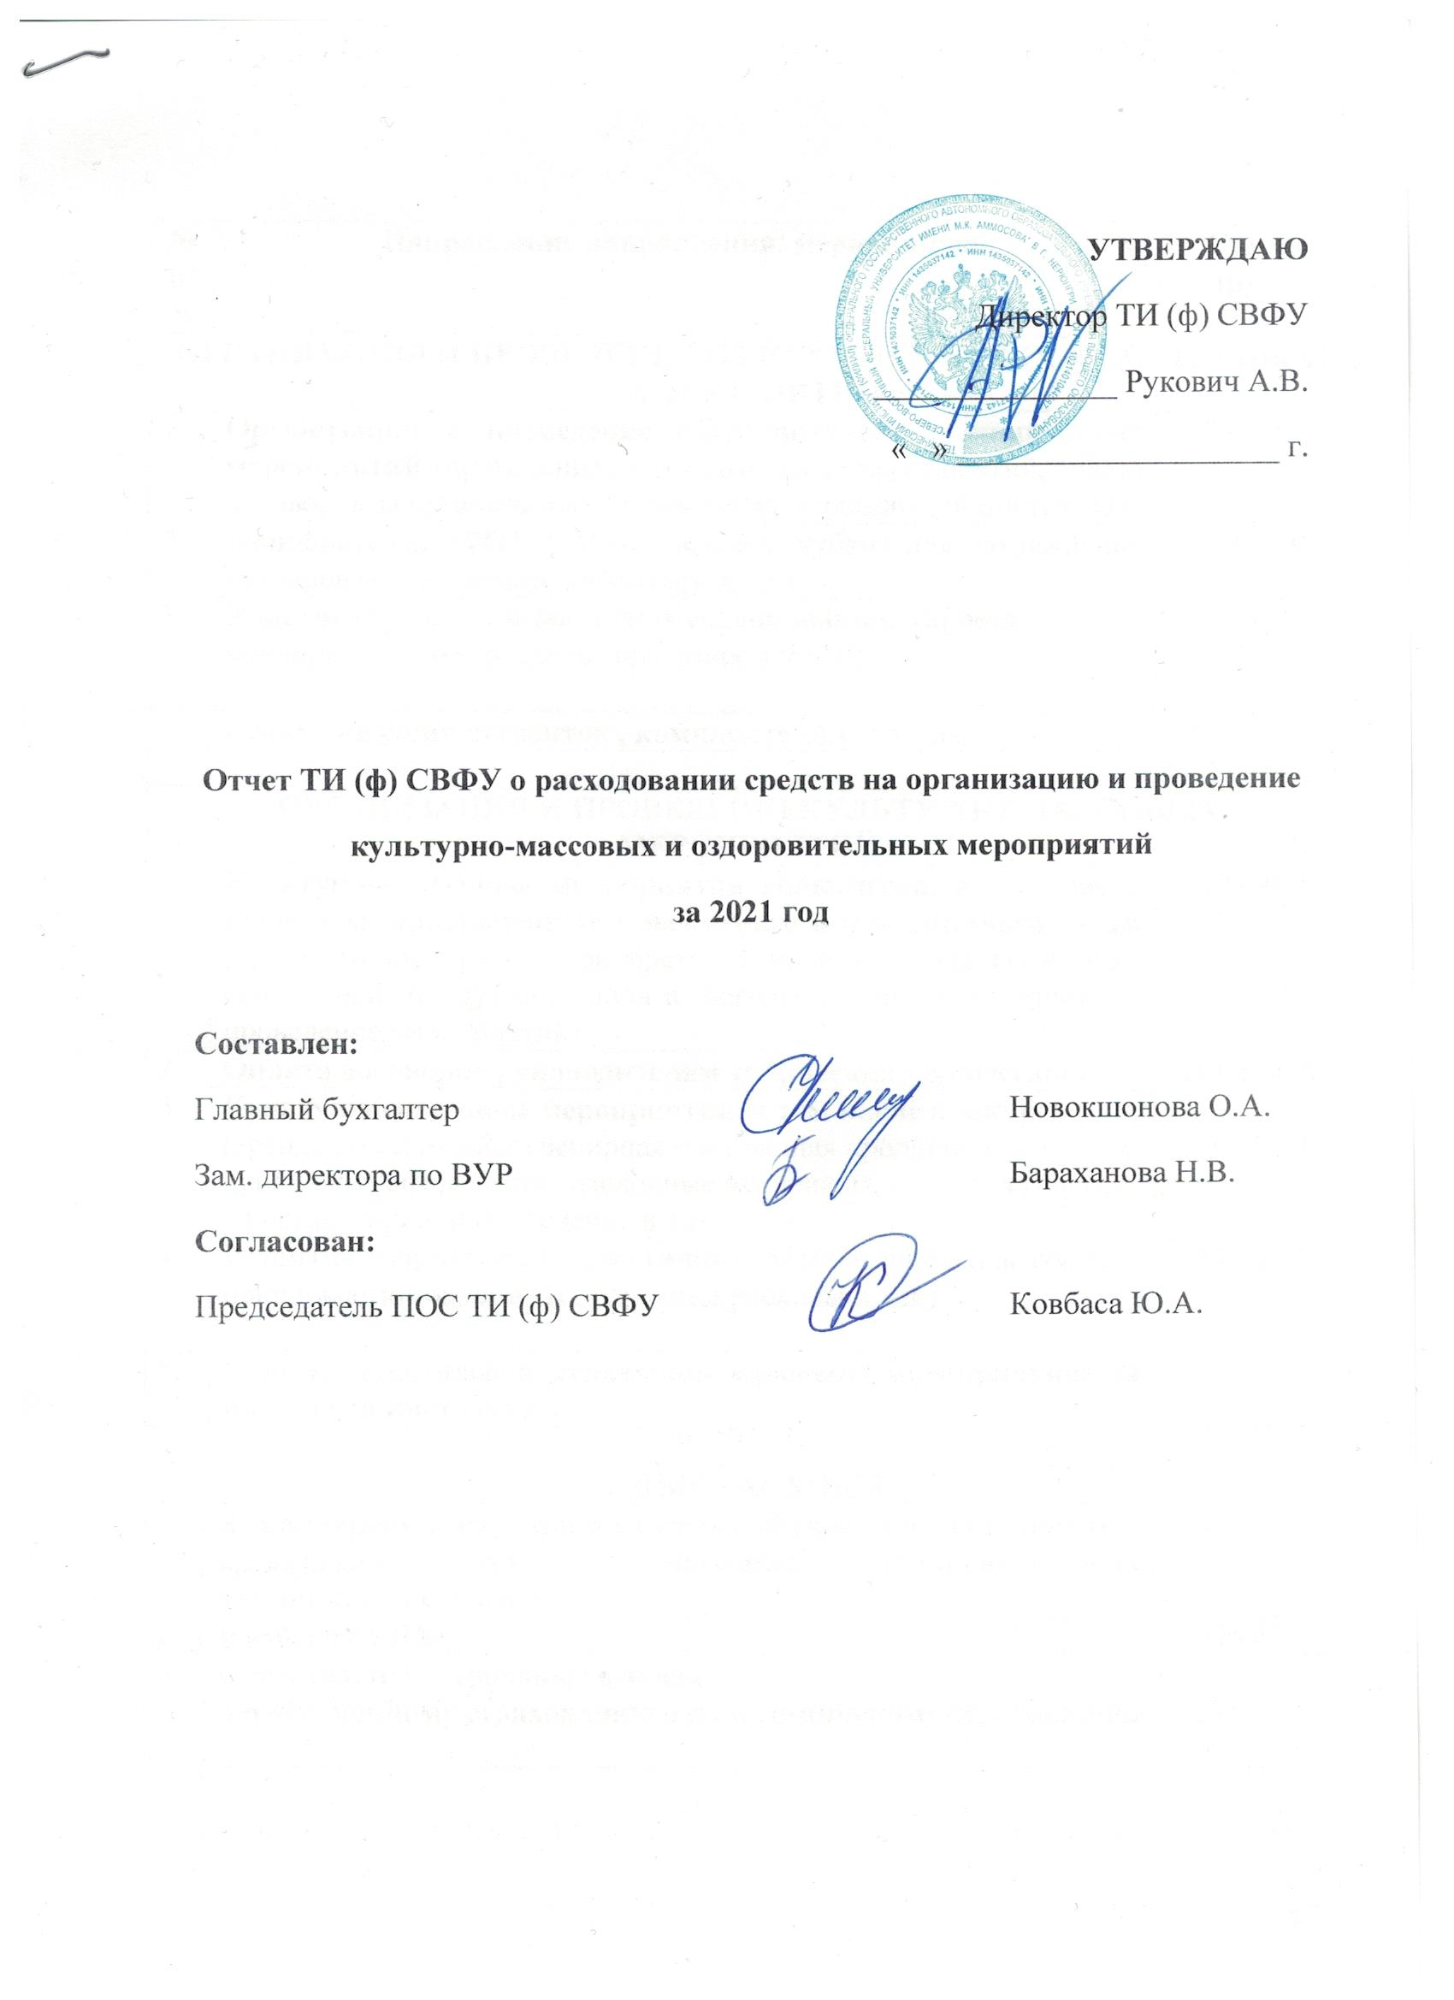

№ п/п |  | Направление направления/ мероприятия | Сумма  (руб.)
ОРГАНИЗАЦИЯ И ПРОВЕДЕНИЕ ОЗДОРОВИТЕЛЬНЫХ (СПОРТИВНЫХ) МЕРОПРИЯТИЙ
1. |  | Организация и проведение оздоровительных, спортивных мероприятий (проведение оздоровительных мероприятий, оплата договоров за организацию и проведение мероприятий института) | 288 292
2. |  | Приобретение МТЦ (грамот, медалей, кубков для награждения призеров соревнований, инвентаря, формы) | 150 210
3. |  | Участие студентов в выездных соревнованиях (проезд, командировочные расходы, орг. взносы и т.п.) | 0
4. |  | Витаминизация студентов , комплектация аптечек | 53 369,03
ОРГАНИЗАЦИЯ И ПРОВЕДЕНИЕКУЛЬТУРНО-МАССОВЫХ МЕРОПРИЯТИЙ
1. |  | Культурно-массовые мероприятия общежития, в том числе конкурсы, приуроченные к памятным и праздничным датам (приобретение призов, приобретение инвентаря для конкурсов, сувенирной продукции, оплата договоров на организацию и проведение мероприятий) | 171 460
2. |  | Оплата договоров руководителям творческих коллективов | 781 134,90
3. |  | Культурно-массовые мероприятия, в том числе конкурсы (аренда помещений, сувенирная и наградная продукция, печатная продукция, оформление, расходные материалы, оплата договоров на организацию и проведение и т.п.) | 849 230,90
4. |  | Развитие творческих коллективов (приобретение аппаратуры, пошив костюмов, командировочные расходы и т.п.) | 234 444,30
5. |  | Участие студентов в культурно- массовых мероприятиях за пределами института | 0
ИНЫЕ РАСХОДЫ
1. | Командировки сотрудников с целью обучения по направлению организации культурно - массовых и оздоровительных мероприятий студентов |  | 81 077
2. | НДФЛ по ГПХ |  | 114 123
3. | Обязательные страховые взносы  по пенсионному страхованию и по медицинскому страхованию |  | 233 939,53
4. | Интернет- банкинг |  | 286
ИТОГО: |  |  | 2 957 566,66

